|  |
| --- |
| Retningslinjer for kommunane i Vestland Fylke |
| Slokkevatn for brannvesen og sprinklaranlegg |
|  |

|  |
| --- |
|  |
| April 2020 |

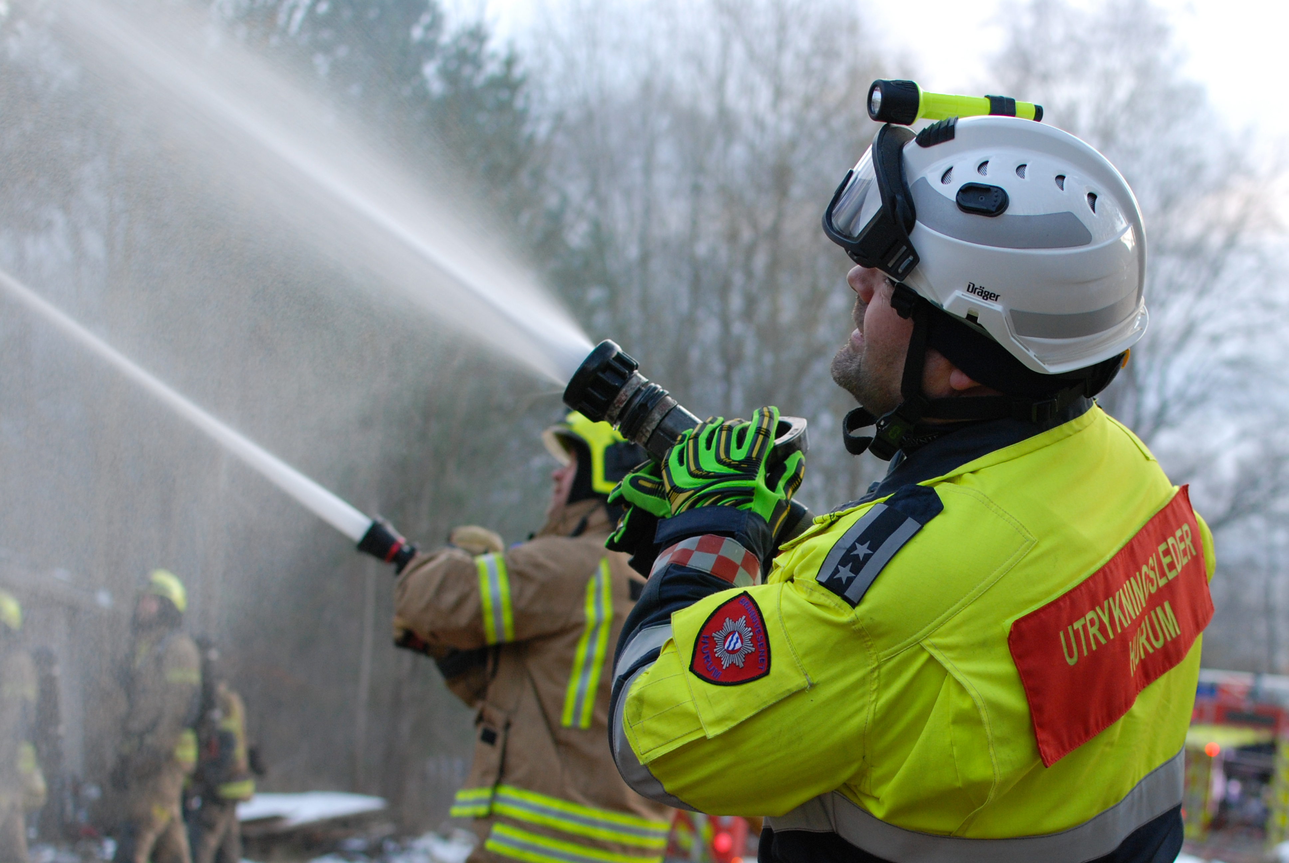

Innhold

1 Forord 1

2 Definisjonar 2

2.1 Tettbygde strøk 2

2.2 Småhusbusetnad(småhusbebyggelse) 2

2.3 Liten spreiingsfare (liten spredningsfare) 3

3 Lover, forskrifter og annan bakgrunn for retningslinjene 4

3.1 Plan og bygningslova med forskrifter 4

3.2 Lov om brann- og eksplosjonsvern 4

3.3 Forskrift om brannforebygging med rettleiar 4

3.4 Viktige prinsipp ved bruk av retningslinjene 6

3.5 Kommuneplan og reguleringsplan – slokkevatn og sprinklarvatn 7

4 Retningslinjer for slokkevassforsyning 8

5 Retningslinjer for vassforsyning til sprinklaranlegg 12

# Forord

For å hjelpe huseigarar og utbyggarar, samt for å lette saksbehandlinga i kommunane, er det i regi av DIHVA IKS laga retningslinjer for vassforsyning til vanleg brannslokking og til sprinklaranlegg. Følgjande medlemskommunar i DIHVA IKS har delteke i arbeidet; Austrheim, Askøy, Bømlo(BVA), Øygarden, Alver og Bjørnafjorden. Utgangspunkt for arbeidet har vore tilsvarande retningslinjer utarbeidd i Godt Vann Drammensregionen (GVD).

Retningslinjene forsøker å avvege og samordne dei mange interessene og omsyn som hittil har blitt handtert sektorvis, og med til dels for lite samarbeid mellom vassverka, brannvesenet og plan-/bygningsetatane.

Sentralt her vil vere drikkevassforskrifta sine krav til trygt og kvalitetsmessig tilfredsstillande drikkevatn vurdert opp mot krava kommunen har for å sørgje for tilfredsstillande slokkevassmengde og vatn til sprinklarvatn.

Retningslinjene er laga av representantar for brannvesenet, VA-etatane samt plan- og bygningsmyndigheitene. Det er desse som forvaltar regelverket på dette området. Retningslinjene er også laga for å informere om dei krava vassverka må stille for å sikre trygg drikkevasskvalitet.

Kapasitetskart basert på modellutrekningar(Epanet eller tilsvarande) for den offentlege vassforsyninga er ein viktig føresetnad for å kunne vurdere status i høve til slokkevatn og uttak av sprinklarvatn. Ein del kommunar har dette på plass, men ikkje alle.

Mange område har privat vassforsyning. Retningslinjene er primært laga for å ivareta behova og interessene til dei kommunale vassverka. Likevel blir det tilrådd at også dei private fellesvassverka å legge desse retningslinjene til grunn for si verksemd, mellom anna for sprinklaranlegg. Ved byggesaksbehandlinga vil det bli sett dei same krava til slokkevatn uavhengig av om vassforsyninga er kommunal eller privat.

Tilsvarande gjeld også ved endringar i vassforsyninga, for eksempel ved leidningsfornyingar.

Forskrifta om Brannforebygging kom i ny utgåve frå januar 2016. I oppfølginga av denne laga DSB (Direktoratet for Samfunnssikkerhet og Beredskap) i august 2016 ei svært viktig rettleiing som presiserer og tydeleggjer den generelle rolla til kommunen og rolla til vassverka. Det blir her vist til rettleiinga til § 21 «Vannforsyning» i forskrifta. Rettleiinga kan lastast ned her: <https://www.dsb.no/lover/brannvern-brannvesen-nodnett/veiledere/veiledning-til-forskrift-om-brannforebygging/>. Det blir elles synt til [www.dsb.no](http://www.dsb.no) .

Byggteknisk forskrift kom i ny utgåve i 2017, og denne er implementert.

Det blir og vist til VA-Miljøblad nr. 82 og til rapporten frå Norsk Vann 2016/218 «Vann til brannslokking og sprinkleranlegg».

Bergen April 2020

# Definisjonar

I forskrifter og rettleiingar for slokkevatn og uttak av spriklarvatn frå sentrale styresmakter, det til dels bruk ord og omgrep som er lite presise dvs. kan tolkast på ulikt vis. I dette kapittelet har vi lagt inn den tolkinga som kommunane i regionen legg til grunn.

## Tettbygde strøk

SSB sin definisjon er som følgjer;

*En hussamling skal registreres som et tettsted dersom det bor minst 200 personer der og avstanden mellom husene skal normalt ikke overstige 50 meter. Det er tillatt med et skjønnsmessig avvik utover 50 meter mellom husene i områder som ikke skal eller kan bebygges. Dette kan f.eks. være parker, idrettsanlegg, industriområder eller naturlige hindringer som elver eller dyrkbare områder. Husklynger som naturlig hører med til tettstedet tas med inntil en avstand på 400 meter fra tettstedskjernen. De inngår i tettstedet som en satellitt til selve tettstedskjernen.*

*Det generelle kravet om maksimal avstand mellom bygninger i tettsteder økes i fra 50 meter og opp til 200 meter for følgende bygningstyper:*

* *Boligblokk*
* *Industribygg o.l.*
* *Varehus, kontor, lager o.l.*
* *Offentlig bygg, undervisning, sykehus og lignende*

Kommunane legg SSB sin definisjon til grunn for vurdering om ei samling av hus kan definerast som ein tettstad.

## Småhusbusetnad(småhusbebyggelse)

Byggforsk omtalar dette slik;

*Åpen småhusbebyggelse består av frittliggende småhus fortrinnsvis eneboliger eller tomannsboliger, med innbyrdes avstand på minst 8.0 meter. Småhus er definert til å vere til og med firemannsbustad.*

*Tett småhusbebyggelse omfatter både sammenbygde boliger med mindre innbyrdes avstand enn 8,0 meter for eksempel tunbebyggelse eller sammenbygde, tettstilte eller frittliggende småhus. Dette krever at det foreligger en arealplan som tillater så tett bebyggelse og at sikkerheten mot brannspredning er ivaretatt på annen enn ved 8.0 meter avstand mellom bygninger, som regel ved at hver bygning har en tett vegg mot nabobygning.*

Kommunane legg Byggforsk sin definisjon til grunn ved vurdering av omgrepet småhusbusetnad med følgjande tillegg;

* For høgare bygg, gesimshøgde over 6 meter, må avstandskrava vurderast spesielt og i mange tilfelle aukast. Topografi og lokale forhold vil og kunne påvirke kravet til avstand.

## Liten spreiingsfare (liten spredningsfare)

## Omgrepet «Liten spreiingsfare» er brukt i samband med dimensjonering av beredskap for brannvern, men ikkje definert. Spreiingsfaren vil vere avhengig av ver og vind, vegetasjon og avstand til andre bygningar. Han vil dermed kunne endre seg over kort tid.

## Denne erkjenninga, saman med fråværet av ein definisjon, gir rom for tolking av regelverket. Dette kan gje ulikt resultat i høve til beredskapsmessig dimensjonering. Det blir difor tilrådd at lokalt brannvesen gjennomfører ein lokal ROS analyse basert på kunnskap om eigen kommune.

Avstand til brannstasjon, utbyggarar må kontakte brannvesenet, utrykningstider, risikoforhold, samarbeid plan, byggesak, brann og VVA

# Lover, forskrifter og annan bakgrunn for retningslinjene

## Plan og bygningslova med forskrifter

§ 27-1. *Vannforsyning*

*Bygning må ikke føres opp eller tas i bruk til opphold for mennesker eller dyr med mindre det er forsvarlig adgang til hygienisk betryggende og tilstrekkelig drikkevann, samt slokkevann.*

Tilhøyrande forskrifter:

Byggteknisk forskrift med rettleiar (TEK 17)

Byggesaksforskrift med rettleiar

## Lov om brann- og eksplosjonsvern

**§ 14.** *Ytterligere sikringstiltak og beredskap*

*Kommunen kan pålegge nødvendige brannverntiltak i enkelttilfeller for ethvert byggverk, opplag, områder, tunneler m.m.*

## Forskrift om brannforebygging med rettleiar

***§21*** *Vannforsyning*

*Kommunen skal sørge for at den kommunale vannforsyningen fram til tomtegrenser i tettbygde strøk er tilstrekkelig til å dekke brannvesenets behov for slokkevann.*

*I boligstrøk og lignende der spredningsfaren er liten, er det tilstrekkelig at kommunens brannvesen disponerer passende tankbil.*

*I områder som reguleres til virksomhet hvor sprinkling er aktuelt, skal kommunen sørge for at det er tilstrekkelig vannforsyning til å dekke behovet.*

Denne ordlyden kan gi inntrykk av at det er kommunen sjølv som skal utføre og ta kostnadene med nødvendig slokkevannforsyning. Det er likevel ikkje tilfelle, noe som blir presisert i rettleiinga frå DSB til tolking av § 21 sjå neste side.

Vidare gir forskrift om brannforebygging gir kommunen høve til å sette krav om at tiltakshavar sørgjer for alternative bygningsmessige eller vassforsyningsmessige sikringstiltak i dei tilfella der den alminnelege vassforsyninga ikkje er tilstrekkeleg.

Utdrag frå rettleiinga:

***Hvorfor er det krav til vannforsyning?***

*Å slokke brann på et så tidlig stadium som mulig vil være* ***avhengig av både tilfredsstillende vannforsyning, raskt utrykningstid og gode brannforebyggende barrierer i byggverket.*** *Fjerner eller reduserer du vannforsyningen vil muligheten til å slokke brannen reduseres eller bli helt umulig. Vannforsyningen er derfor meget viktig og avgjørende faktor for å ivareta beredskapen som samfunnet forventer.*

***Hvem er ansvarlig for vannforsyningen?***

*Kommunen har et overordnet ansvar for at det etableres tilstrekkelig med slokkevann og vannmengder for automatiske slokkeanlegg der dette er aktuelt.* ***Dette betyr ikke at det er kommunen nødvendigvis som skal stå for gjennomføringen og kostnaden ved etablering av slik vannforsyning.***

*I planbestemmelser bør det vurderes innført betingelser om at tiltakshaver/eier selv har ansvar for å etablere tilførsel av større vannmengder til sprinkleranlegg med f.eks. vann fra basseng eller åpen kilde, dersom byggverket som følge av stor takhøyde, høy brannbelastning, lagring i høye reoler eller lignende krever dette.*

*Ansvarlig prosjekterende må alltid avklare med kommunen hvilke vannmengder som kan* ***leveres til aktuelt byggverk, før endelig brannstrategi legges til grunn for prosjekteringen. Der det er klart at etablert vannforsyning ikke er tilstrekkelig, må tilfredsstillende vannforsyning etableres eller tilfredsstillende brannsikkerhetsnivå etableres på annen måte.***

***Hvordan etablere vannforsyning?***

*Behovet for slokkevann bør inngå i kommunens ROS-analyse, ref. brann- og eksplosjonsvernlovens § 9, og tiltak bør iverksettes i henhold til analysen.*

*Ved regulering av nye utbyggingsområder, må kommunen påse at vannforsyningen til automatiske slokkeanlegg er del av rammeforutsetningene for byggetillatelse før de blir prosjektert og etablert.*

*Nødvendig vannmengde, trykk etc. for automatiske slokkeanlegg vil være avhengig av objekttype og utløsningsareal. Kommunen bør ha oppdatert dokumentasjon om tilgjengelig slokkevannforsyning, som stilles til rådighet for ansvarlig prosjekterende i byggesaker.*

*Det er viktig å se brannvesenets behov for slokkevann og nødvendig vannbehov til automatiske slokkeanlegg i en sammenheng.*

*Kommunen må ha gode rutiner for hvordan de skal ivareta sitt overordnede ansvar vedrørende slokkevann og vann til automatiske slokkeanlegg. Slike rutiner kan være et verktøy for samarbeid mellom de kommunale etatene som forvalter brannmyndighet, vann- og avløp, bygningsmyndighet og planmyndighet, og sørge for at etatene opptrer enhetlig med hensyn til forvaltning av brannslokkevann.*

## Viktige prinsipp ved bruk av retningslinjene

Betaling av tilknytingsgebyr og årsgebyr for vassforsyning frå abonnentane går til sjølvkostfinansiering av utbygging, drift og vedlikehald av eit vassforsyningssystem som også blir brukt til brannslokking. Utgangspunktet er at den alminnelege vassforsyninga, både frå kommunale og private vassverk, står til disposisjon for bruk til vanleg brannslokking og til brannslokking ved hjelp av sprinklaranlegg.

Kommunane skal sørge for (sjå til at) ein tilstrekkeleg og forutsigbar forsyningskapasitet, inkl. slokkevatn for brannvesenet og vatn til sprinklaranlegg. Dette betyr ikkje at kommunen nødvendigvis skal gjere dette sjølv, men altså sørge for/sette krav til at dette skjer. Ein viktig føresetnad vil vere at drikkevasskvaliteten til ei kvar tid er tilfredsstillande (utan fare for innsug av forureinsa vatn på leidningsnettet) og at investeringsmidlar/driftsmidlar blir brukte på ein effektiv måte. Dette gjeld også ved etappevis utbyggingar jfr. pkt 3.0 i VA norma. Det er derfor trong for avklaringar og presiseringar av regelverket og praksisen i kommunane.

Ei retningslinje viser éin måte å tilfredsstille krava i ei forskrift. Dersom nødvendig sikkerheit kan dokumenterast ved andre løysingar enn dei som er omtalt i retningslinjene, kan kommunen akseptere desse. På denne måten blir retningslinjene ei fagleg og juridisk rettleiing, men utan å vere så fastlåst at gode lokale løysingar, tilpassingar og fagleg sunn fornuft ikkje kan brukast.

Retningslinjene er utarbeidd med grunnlag i desse kjeldene, i slik prioritert rekkefølge:

1. Lover og forskrifter som angitt framføre inklusive rettleiinga til «Forskrift om brannforebygging» og «Byggteknisk forskrift» - TEK 17 inkl. rettleiing.
2. Tekniske normer for hovudanlegg for vassforsyning og avløp (VA-normer)
3. VA-Miljøblad nr. 82 som angir:
   * Avklaringar om forebyggandeforskrifta med omsyn til ansvaret for kommunen og vassverk.
   * Dimensjonerande vassmengder.
   * Praktiske råd og framgangsmåtar ved planlegging av slokkevasstilførselen.

Alle utbyggarar må tidlegast råd ta kontakt med vass- og avløpsetaten i kommunen. Kommunen treng informasjon om behova og planane for slokkevatn, overvasshandtering og tilknytingar til leidningsnettet for generelle vass- og avløpstenester. Kommunen kan vurdere vassforsyninga og få rekna ut slokkevasskapasiteten i området i eigen datamodell. Utbyggar må avklare tilkoplingsløysing med kommunen på eit tidleg tidspunkt i planlegginga.

Utbyggarar må også sette seg inn i kommuneplanbestemmelsane og eventuelle reguleringsbestemmelsar for vassforsyninga, inkludert slokkevatn. I regionen (Bergen kommune ikkje medrekna) er det utarbeidd ein felles VA-norm som skal leggast til grunn for utbyggingar av anlegg som kommunen skal overta. Det blir og vist til [www.norskvann.no](http://www.norskvann.no) og dessutan til heimesidene for den respektive kommune.

Tiltakshavar/utbyggar må å kontakte kommunen, enten byggesakskontoret eller VA avdelinga i kommunen så tidleg som råd ved vurderingar knytt til slokkevatn og sprinklaranlegg.

Kommunen bør gjere følgande for å sikre slokkevassforsyninga:

* Utarbeide og halde á jour kart over leidningsnettet med markering av leidningsdimensjonar, trykksoner, uttaksmuligheter osv.
* Merke slokkevassuttaka.
* Kontrollere brannkummar, brannventilar og hydrantar med vekt på funksjonssikkerheit med tanke på blant anna korrosjon, frost og gjengroing.
* Foreta periodiske kapasitetsvurderingar, modellberekningar og eventuelt tappeprøver for kontroll av forsyningskapasiteten.

Kommunen, kan gjennomføre modellberekningar som retningsgivande for slokkevasskapasiteten til vanlig brannslokking eller til sprinklaranlegg. For normale kapasitetsberekningar blir det ikkje kravd vederlag eller gebyr.

## Kommuneplan og reguleringsplan – slokkevatn og sprinklarvatn

Kommuneplan

For å få ei framtidsretta og berekraftig handtering av vassforsyninga inkludert slokkevatn og sprinklarvatn, må kommunen legge ned eit solid arbeid i tidleg arealplanfase. Det krev god, tverrfagleg planlegging og samordning, samt ein heilheitstankegang med omsyn til valte løysingar.

I arealdelen til kommuneplanen kan det vere naturleg å ta inn vatn og avløp både i arealplankartet, i bestemmelsar og retningslinjer til arealplankartet og i planomtalen som skal følge planen. Kommuneplanens arealdel skal i nødvendig utstrekning vise dei omsyna og dei restriksjonane som har betydning for bruken av arealet. Overordna vurderingar av krava til slokkevassmengder i ulike område av kommunen bør takast inn. Ei slik vurdering bør gjerast med bakgrunn i lokal utført ROS analyse der spreiingsfare er eit av fleire moment.

Vidare bør det i arealdelen setjast inn krav til at vurdering av vassforsyning og avløpshandtering inkludert overvasshandtering skal gjerast i kvar enkelt reguleringsplan. Dette bør skje ved å krevje at ein eigen VA rammeplan skal utarbeidast.

Reguleringsplanar

Med god ivaretaking av vatn og avløp på overordna nivå i kommuneplanen, kan gode vass og avløpsforhold sikrast ved bruk av arealformål og gode planbestemmelsar i reguleringsplanen. Dette kan skje m.a. ved bruk av omsynssoner og rekkefølgjebestemmelsar. Det er viktig at kommunen tenker alle deler av vatn og avløp i dette arbeidet, slik at både slokkevatn, og ei rekke andre spørsmål rundt drikkevatn og avløpsvatn blir ivaretekne.

Som ein del av reguleringsplanen skal VA rammeplan utarbeidast, jfr. avsnittet om kommuneplan ovafor. VA – rammeplanen skal gje ein systemoversikt av VA systema m. a. med omsyn til slokkevatn og sprinklarvatn. I reguleringsplanen skal det m.a. avklarast kva for område der kravet til slokkevatn kan dekkast ved bruk av tankbil. Dette gjeld i første rekke område med liten spreiingsfare (ikkje tettbygde strøk). Omfanget av planen må sjølvsagt tilpassast kompleksiteten til det einskilde prosjekt. Det blir og vist til eige vedlegg om krav til VA rammeplan i VA norma.

# Retningslinjer for slokkevassforsyning

1. **Virkeområdet til retningslinjene**

Desse retningslinjene skal leggast til grunn ved:

* 1. Kommunal planlegging, utbygging og oppgradering av den kommunale vassforsyninga.
  2. Reguleringsplanlegging og byggesaksbehandling i kommunen.
  3. Tiltakshavarane og utbyggarane si planlegging og prosjektering av byggetiltak, brannsikring, sprinklaranlegg og slokkevassforsyning.
  4. Etablering av mellombels vassforsyning for anleggsverksemd og/eller for mellombels vassforsyning som også må omfatte slokkevann.

Uttak av slokkevatn skal vere vurdert i reguleringsplanfasen og synleggjort i rammeplan for vatn og avløp (VA – rammeplan). Dette vedlegget skal danne grunnlag for planlegging og plassering av hydrantar/brannkummar i kommunen.

1. **Ansvar for drift av leidningar og Slokkevassuttak**

Leidningar fram til slokkevassuttak skal saman med sjølve slokkevassuttaket (hydrant eller branventilkum) overtakast til offentleg drift og vedlikehald. Leidningen skal leggast i størst mogleg grad i veg og anna offentleg areal.

1. **Krav til type slokkevassuttak**

Både brannventilar og hydrantar er aktuelle løysingar. Val av løysing blir gjort av VA ansvarleg i kommunen/VA verksemda. Det blir elles synt til pkt 5.16 i VA norma for enkelte kommune for nærare krav til slokkevassuttaket.

1. **Resttrykk på leidningsnettet ved vurdering av kapasitet**

Kommunen, skal gi uttale om kapasiteten for slokkevatn i vassforsyninga, basert på modellberekningar, målingar og erfaringar.

Med vassforsyningskapasitet blir her meint leveringsmengde ved et resttrykk på leidningsnettet på minst 1,0 bar, på ein kvar plass i det kommunale leidningsnettet.

Ved utrekningar av leveringskapasitet blir det til vanleg lagt maksimalt timeforbruk i gjennomsnittsdøgnet til grunn for det øvrige forbruket. Time- og døgnfaktorane blir fastsett av kommunen ved skjønn for det aktuelle forsyningsområdet. Det blir føresett at heile leidningssystemet er i normal drift.

1. **Krav til vassmengde og trykk**

Dersom ikkje anna er bestemt eller avtalt, skal minimum følgjande slokkevasskapasitet vere tilgjengeleg:

* 1. Minst 20 l/s i småhusbusetnad.
  2. Minst 50 l/s fordelt på minst to uttak i område med annan busetnad. *)

*) Dette betyr at det skal kunne takast ut 50 l/s samla fordelt på 2 uttak

Dette er same krava som i Byggteknisk forskrift TEK 17, Veiledning, preaksepterte løysingar vassforsyning. § 11-17.

Kommunen har ikkje ansvar for at denne slokkevasskapasiteten er tilgjengeleg i alle delar av leidningsnettet.

Det er i alle tilfelle ansvaret til tiltakshavar å sørge for at styresmaktene sine krav til brannsikring er ivaretekne. Dette kan gjerast gjennom ei eigen ROS analyse. Dersom slokkevasskapasiteten ikkje er tilstrekkeleg, må tiltakshavar derfor sørge for supplerande eller alternative tiltak, og avklare desse med brannvesenet.

Fordelinga på tal uttak samt plassering av slokkevassuttak må vurderast i planlegginga, jfr. pkt.6. Det blir og vist også til VA-norma. Tosidig forsyning bør etablerast dersom dette er mogleg innanfor akseptable økonomiske rammer.

Det er tilstrekkeleg å prosjektere vassforsyninga for enten sprinklaranlegg eller slokkevassbehov til brannvesenet, alt etter det som krev størst vassmengde.

Kor mykje slokkevatn/sprinklarvatn som er nødvendig for eit utbyggingstiltak/bygg, skal avklarast ved regulerings og byggesaksbehandlinga.

Dersom desse vassbehova ikkje kan dekkast med direkte uttak frå leidningsnett til kommunen, må bruk av basseng, alternativ vasskjelde eller ei anna brannsikring av bygningen bli vurdert av tiltakshavaren.

Dersom krav til ytingar gitt i rettleiinga til byggteknisk forskrift ikkje blir ivaretekne, må det leggjast fram særskilt dokumentasjon som viser at krava i forskrifta til branntryggleik blir oppfylt på anna måte.

1. **Krav til dimensjonering av leidningar til slokkevatn**

Vassleidning som fører vatn til slokkevassuttak (hydrant/kum) skal ha minst 150 mm innvendig diameter.

1. **Bygningar med auka Brannrisiko**

Ved større brannrisiko kan kommunen stille ytterlegare krav til slokkevasskapasitet eller annan brannsikring. I slike tilfelle skal tiltakshavar utarbeide ein ROS-analyse som dokumenterer nødvendig brannsikring og slokkevassbehovet.

1. **Dimensjonering av slokkevasskapasitet**

Slokkevasskapasiteten skal dimensjonerast for busetnaden som er planlagt for området. I eksisterande bustadområde med liten spreiingsfare, f.eks. småhusbusetnad med avstand mellom hus ≥ 8 m og gardsbruk, kan vassbehovet på 20 l/s sjåast vekk frå dersom brannvesenet disponerer tankbil. Kommunen gir nærare bestemmelsar på kva område dette gjeld. Det blir og vist også til VA-miljøblad nr. 82, pkt.3.5.1. Unntaket gjeld ikkje for tettbygd strøk.

Det kan vere vanskeleg å gi nøyaktig definisjon av småhusbusetnad og liten spreiingsfare. I slike tvilstilfelle må definisjonane avklarast med brannvesenet, sjå og punkt 2 i dette dokumentet.

1. **Plassering av slokkevassuttak**

Plasseringa av slokkevassuttak må vurderast på bakgrunn av tilhøva på staden. Det normale er at avgreiningar på det offentlege vassleidningsnettet skjer i kummar og at alle desse kummane blir utstyrt med brannventil.

Rettleiinga til byggteknisk forskrift TEK 17 gir preaksepterte ytingar for avstandar til kum/hydrant. Brannkum/hydrant må plasserast innanfor 25 – 50 meter frå inngangen til hovudangrepsveg (inngangsdør til byggverket). Det må vere eit tilstrekkeleg tal kummar/hydrantar til at alle delar byggverket er dekka.

I kommunar der brannbilane har eigna trykkforsterking kan desse plasserast innanfor 25 – 50 meter frå hovudangrepsveg. Avstand frå slokkevassuttak til hovudangrepsveg skal vere målt langs veg.

Maksimal avstand på 50 meter kan i noen tilfelle reknast frå køyretøyet. Slike saker skal behandlast spesielt.

Slokkevassuttak må plasserast i naturleg adkomstveg for brannvesenet ved utrykking. Hydrantar skal plasserast lett synlege. Brannkummar må plasserast der det blir brøyta om vinteren.

I tettbygde strøk skal avstand mellom kummar med brannventil normalt ikkje vere større enn 100 meter. Utanom tettbygde strøk skal avstand mellom kummar ikkje overstige 150 meter.

Ved regulering eller utbygging av område med industrianlegg, store og kompliserte bygningar osv., må utbyggar dokumentere plassering og tal slokkevassuttak og legge fram dette som ein del av plan-/ byggesaka.

Ved større brannrisiko kan kommunen skjerpe avstandskrava ytterlegare. For plassering av slokkevassuttak samt utforming av desse, blir det vist til kommunale VA-normer og rettleiinga til Byggteknisk forskrift.

# Retningslinjer for vassforsyning til sprinklaranlegg

1. **Virkeområdet til retningslinjene**

Desse retningslinjer gjeld for tilkopling av sprinklaranlegg til kommunal vassforsyning. Det blir tilrådd at private vassverk og brukar tilsvarande reglar.

Uttak av sprinklarvatn skal vere vurdert i reguleringsplanfasen og synleggjort i rammeplan for vatn og avløp (VA – rammeplan). Dette vedlegget skal danne grunnlag for planlegging og plassering av hydrantar/brannkummar i kommunen.

1. **Tilkopling av sprinklaranlegg til kommunalt anlegg**

Alle abonnentar har rett til å kople sprinklaranlegg til vassforsyningssystemet, men kommunen kan ikkje garantere forsyningstryggleiken og kapasiteten til ei kvar tid.

Tiltakshavar er sjølv ansvarleg for å sørgje for at krava til brannsikring frå sentrale styresmakter er ivaretekne. Dette gjeld og i dei tilfella der kapasiteten for sprinklaranlegg ikkje er tilstrekkeleg, slik at nødvendig sikring må ivaretakast med alternative tiltak. Etablering av vassforsyning frå eige basseng er eit eksempel på dette.

1. **Tiltakshavar er ansvarleg**

Tiltakshavar er sjølv ansvarleg for å planlegge og prosjektere sprinklaranlegg. Anlegga skal byggemeldast og registrerast.

For å sikre vassleidningsnettet mot undertrykk i øvste forsyningspunkt i trykksona, kan sprinklaranlegg ikkje dimensjonerast for høgare vassuttak og/eller trykk frå vassleidningsnettet enn det kommunen gir løyve til, basert på modellberekningar og vurderingar. Erklæring frå kommunen om kapasitets- og trykkforhold inngår i det formelle prosjekteringsgrunnlaget for sprinklaranlegget.

1. **Kommunen sitt ansvar**

Kommunen kan gje uttale om kapasiteten i vassforsyninga i høve til slokkevatn, basert på modellberekningar, målingar og erfaringar.

Med vassforsyningskapasitet blir det meint leveringsmengde ved eit resttrykk på leidningsnettet på 1,0 bar, berekna på øvste forsyningspunkt i trykksona (på ein kvar stad på leidningsnettet)

Ved utrekningar av leveringskapasitet blir vanlegvis maksimalt timeforbruk i gjennomsnittsdøgnet lagt til grunn for anna forbruk på nettet. Time- og døgnfaktorane blir fastsett av vassverket ved skjønn for det aktuelle forsyningsområdet. Det blir føresett at heile leidningssystemet er i normal drift.

1. **Bruk av tappeprøvar**

Tappeprøvar kan vere aktuelt som grunnlag for å vurdere forsyningskapasiteten eller for å verifisere modellberekningar av kapasiteten på leidningsnettet. Dersom kommunen tillet tappeprøvar, skal dette på store anlegg normalt ikkje skje til full kapasitet, men for å få punkter på trykkfallskurva slik at maksimal kapasitet kan reknast ut i modell. (NS-EN 12845 krev tapping til kravd kapasitet minst éin gang. Dersom dette ikkje kan oppnåast pga. manglande kapasitet, må ein finne andre løysingar, for eksempel lokalt basseng).

Det blir understreka at tappeprøvar som blir gjort på tidspunkt med avgrensa anna forbruk/tapping frå vassforsyningssystemet, har mindre/avgrensa verdi, og at modellberekningar derfor blir tilrådd.

Tappeprøvar av sprinkelanlegg, utført av planleggarar, eigarar eller kontrollørar, er berre tillatt etter særskilt skriftleg løyve frå kommunen i kvart einskild tilfelle. Før tappeprøver kan gjennomførst bestemmer kommunen:

* 1. Maksimal tappevassføring og krav til måling av vassføringa.
  2. Nødvendig opningstid og lukketid for tappeventilen for å unngå skadelige trykkstøyt.
  3. Plassering av og type trykkmålarar på leidningsnettet.
  4. Tidspunktet for tappeprøven.

1. **Eigen stikkleidning for Sprinklaranlegg.**

For å unngå svekka vasskvalitet på grunn av at vatn til sprinklaranlegget står stille i lang tid, skal stikkleidning frå kommunal hovudleidning vere felles for sprinklaranlegget og den vanlege forsyninga.

***For kommunane Bjørnafjorden, ……….. gjeld følgjande krav til tilbakeslagssikring:***

Dersom sprinklaranlegget blir oppfylt med reint vatn, er tilbakeslagsventil type EA tillatt brukt(veskekategori 2). Dersom vatnet blir tilsett kjemikaliar, skal tilbakeslagsventil tilsvarande veskekategori 3 eller 4 brukast. For nærare informasjon om veskekategori og type ventilar, sjå VA – miljøblad nr 61.

***For kommunane Bømlo(BVA), Øygarden, Kvinnherad-………………. gjeld følgjande krav til tilbakeslagsikring***

Sprinklaranlegg skal sikrast med tilbakeslagssikring i samsvar med veskekategori 3 eller 4. jf. VA miljøblad nr 61. Tilbakeslagssikringsventil type EA, som gjeld for veskekategori 2, er ikkje tillatt brukt.

**I tillegg gjeld for Kvinnherad kommune:**

Ved tørt sprinklaranlegg (luftfylt) kan ventil type EA brukast.

Mogleg oppbygging av røyrarrangement er synt på teikning under.

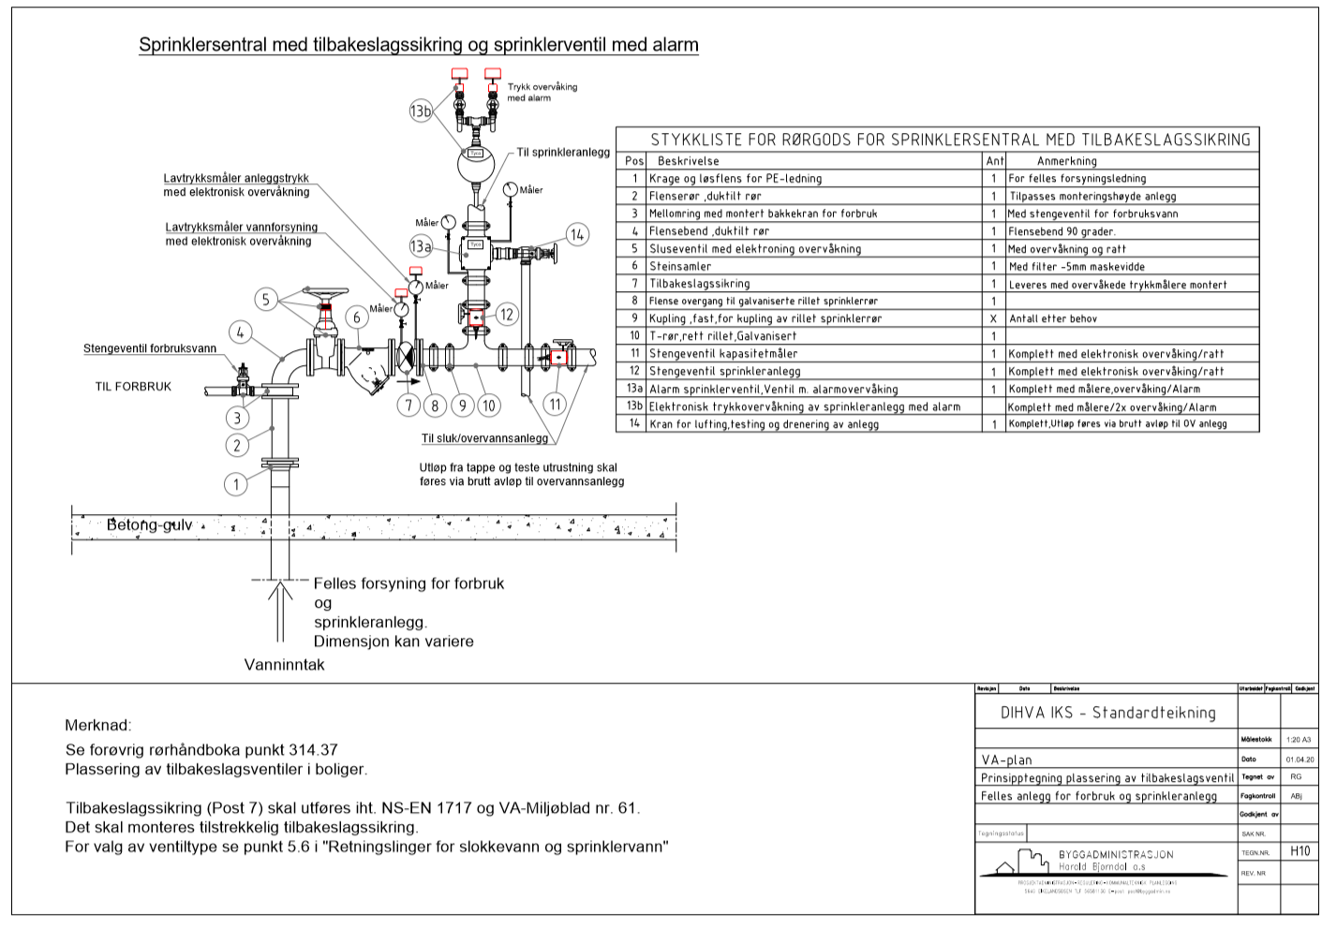

1. **Sikring av Drikkevassnettet mot forureining**

Sprinklaranlegg som blir forsynt frå eigen vasstank, basseng og/eller frå annan vasskjelde enn vassverksleidning, kan ikkje(er ikkje tillatt) samtidig å ha direkte tilkopling til vassleidningsnettet. I slike tilfelle skal vassforsyninga enten levere til trykklaust basseng eller vere fråskilt frå alternativ forsyning.

*Tilkopling av sprinklaranlegg direkte til kommunalt anlegg i eigen leidning, kan berre skje etter skriftleg løyve frå VA ansvarleg.* Dersom slikt anlegg blir tillatt bygd, skal det setjast ned eigen kum ved avgreining frå kommunalt leidning der tilbakeslagssikring i høve til veskekategori 4, ventiltype BA blir installert jfr VA miljøblad 61.

Det må ikkje brukast frostvæske i ein konsentrasjon som er brennbar eller kan ha betydeleg helseskadeleg effekt i sprinklaranlegget.

1. **Pumpe på offentleg nett**

Etablering av privat pumpe til sprinklaranlegg direkte på offentleg nett er ikkje tillatt.

1. **Varsling ved endringar**

Ved mellombels eller permanente endringar av forhold som påverkar trykk eller kapasitet i vassforsyningssystemet, skal eigarar av sprinklaranlegg og brannvesenet så vidt mogleg varslast. Tilsvarande skal huseigar varsle bygningsmyndigheitene dersom slokkevassforholda blir endra som følge av tiltak frå huseigar.

1. **Løyve til sprinklaranlegg**

Før etablering av sprinklaranlegg for brannslokking kan gjerast, skal det søkjast til kommunen om løyve etter gjeldande kommunale reglar og bestemmelsane i Plan og Bygningslova med tilhøyrande forskrifter.

1. **Avstengingsventil på utsida av byggverket**

Alle sprinklaranlegg skal ha avstengingsventil på utsida av bygget slik at forsyninga til sprinklaranlegget kan stengast av eller strupast for å sikre alternativ slokkevassforsyning og/eller avgrense vasskadar. Ventilen skal monterast i tilstrekkeleg avstand frå brannobjektet, slik at ventilen kan stengast sjølv om huset er overtent. Opningsgraden på ventilen skal kunne visast.